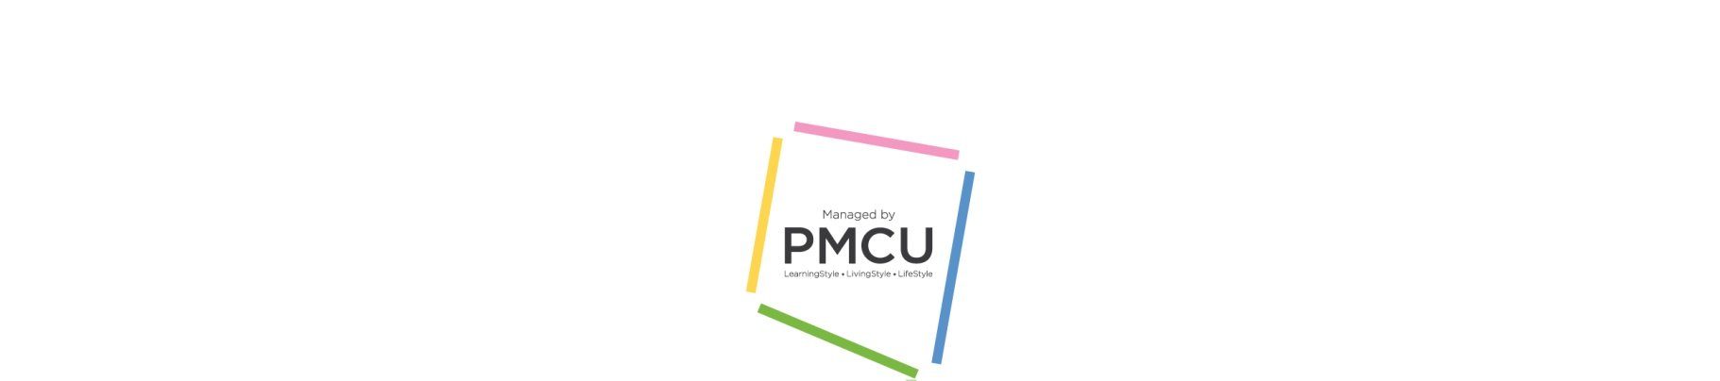

ที่ ทส …………………… /2563 Property management of

Chulalongkorn University

……………………………….……………

**เรื่อง** …………………………………………......................................……….

ตำแหน่ง หรือ ชื่อบุคคล

### เรียน ……………………………………………………………………………………………….…

หนังสือเลขที่

**อ้างถึง** ………………………………………………. ลงวันที่ .................................................................

### สิ่งที่ส่งมาด้วย ………………………………………..…… ลงวันที่ ................................................................

ส่วนที่เป็นสาเหตุ

*(ข้อความ)*…..……….……………………………………………………………….............................……………

………………………………………………………………………………………………..………………………………………….……………

………………………………………………………………………………………………..……………………………………………….………

ส่วนความประสงค์

…………………………………………………………………………………………………….…………….……………

………………………………………………………………………………………………..…………………………….…………………………

………………………………………………………………………………………………..…………………………………………….…………

ส่วนสรุปความ

จึงเรียนมาเพื่อ………………………………………………………………………………………………...…………

ขอแสดงความนับถือ

(นายวรพงศ์ สุขธีรอนันตชัย)

ผู้อำนวยการสำนักงานจัดการทรัพย์สิน

ร่าง/พิมพ์.............................. ……../……../………

ผช.ผจก................................. ..……/………./……..

ผจก................................. ..... ……../………/………

ผช.ผอ.สนง............................ ………/………/………

ร่าง/พิมพ์.............................. ……../……../………

ผช.ผจก................................. ..……/………./……..

ผจก................................. ..... ……../………/………

ผช.ผอ.สนง............................ ………/………/………

ร่าง/พิมพ์.............................. ……../……../………

ผช.ผจก................................. ..……/………./……..

ผจก................................. ..... ……../………/………

ผช.ผอ.สนง............................ ………/………/………

ชื่อหน่วยงานเจ้าของเอกสาร

…………………………………………………………

โทร. X XXXX XXXX

โทรสาร X XXXX XXXX

**ไปรษณีย์อิเล็กทรอนิกส์ (ถ้ามี)